Specifiek Studiemateriaal:

Demografische gegevens:
Wat is je moedertaal?
Kan je ons een klein beetje over jezelf vertellen?
Wat is je gender? Man vrouw anders zeg ik liever niet
In welk jaar ben je geboren? Graag 4 cijfers voor het jaartal invoeren:
Wat is je onderwijsniveau? Middelbare school niet afgerond, middelbare school diploma, MBO diploma, HBO diploma, WO Bachelor diploma, WO Master diploma, Doctoraat (Ph.D), Anders, namelijk:

Semantisch Primen Taak:
Dit experiment gaat over hoe mensen woorden verwerken. Je zal gevraagd woorden om woorden te bekijken en deze vervolgens te beoordelen. De woorden zullen in het midden van het scherm getoond worden. De taak is om te bepalen of het woord op het scherm een echt woord of een nep woord is. Als je bijvoorbeeld het echte woord KOUD herkent dan druk je op de KEY toets voor het echte woord. Als het om een nep woord gaat, bijvoorbeeld WERM, dan druk je op de KEY toets voor het nep woord. Er is een oefensessie waarin je feedback op je antwoorden zal ontvangen. Het doel is om zo snel mogelijk te reageren terwijl je zo accuraat mogelijk blijft. Je hebt vijf seconden om op ieder woord te reageren. Druk op de SPATIE BALK om te beginnen met de oefensessie.

Druk op KEY als je een echt woord ziet en KEY wanneer je een nep woord ziet.

Goed gedaan! Onthoud, druk op KEY als je een echt woord ziet en KEY wanneer je een nep woord ziet. Je gaat nu door naar de echte taak. Onthoud dat je zo snel mogelijk moet reageren terwijl je zo accuraat mogelijk blijft. Tijdens de echte taak zal je geen feedback op je antwoorden meer ontvangen. Druk op de SPATIE BALK om te beginnen.

Neem alsjeblieft een korte pauze voordat je verder gaat. Je kan op de SPATIE BALK drukken wanneer je klaar bent om verder te gaan.

Bedankt voor het afronden van het eerste gedeelte van het experiment. Op het volgende scherm zal je de woorden op bepaalde eigenschappen beoordelen om ons helpen te meten hoe deze woorden in hun moedertaal begrepen worden.

Woord betekenis taak: (McRae et al., 2005)

Voor dit onderzoek willen we beter begrijpen hoe mensen de betekenis in woorden lezen. Vul alsjeblieft de eigenschappen van het woord in die je kan bedenken. Voorbeelden van verschillende eigenschappen zijn: hoe het eruitziet, klinkt, ruikt, voelt, smaakt; waarvan het gemaakt is; waarvoor het gebruikt wordt; en waar het vandaan komt. Hier volgt een voorbeeld:

eend: is een vogel, is een dier, waggelt, vliegt, migreert, legt eieren, kwaakt, zwemt, heeft vleugels, heeft een snavel, heeft zwemvliezen, heeft veren, leeft in vijvers, leeft in water, gejaagd door mensen, is eetbaar

Vul deze vragenlijst in op een redelijk snel tempo, maar probeer wel op zijn minst een paar eigenschappen per woord in te vullen. Heel erg bedankt voor het invullen van deze vragenlijst.

Leeftijd van verkrijgen taak: (Kuperman et al., 2012)

Geef alsjeblieft aan (in jaren) op welke leeftijd je elk woord op de lijst hebt geleerd. Een schatting van de leeftijd is goed genoeg als je het niet precies weet. Als je de betekenis van een woord niet kent, druk dan op de X toets. Met het ‘leren van een woord’ bedoelen we de leeftijd waarop je het woord had begrepen als iemand dit gebruikte, ZELFS ALS JE ZELF NIET het woord gebruikte of kon lezen of schrijven op dit punt.

Concreetheid taak: (Brysbaert et al., 2014)

Sommige woorden verwijzen naar dingen of handelingen in de realiteit die je direct kan ervaren door middel van je zintuigen. We noemen deze woorden ‘concrete woorden’. Andere woorden verwijzen naar betekenissen die niet direct ervaren kunnen worden maar die we kennen omdat ze in andere woorden uitgedrukt kunnen worden. Deze woorden noemen we ‘abstracte woorden’. Weer andere woorden vallen ergens tussen deze twee extremen omdat we ze tot op zekere hoogte kunnen ervaren, maar tevens van taal afhankelijk zijn om ze volledig te begrijpen. We willen je vragen om aan te geven hoe concreet de betekenis van ieder woord is door gebruik te maken van een 5-punt schaal van abstract tot concreet. Een concreet woord krijgt dus een hogere beoordeling en verwijst naar iets dat bestaat in de realiteit; je kan er een directe ervaring van hebben door middel van je zintuigen (ruiken, proeven, tast, horen, zien) en de handelingen die je verricht. De makkelijkste manier om een concreet woord uit te leggen is door er naar te wijzen of het te demonstreren (e.g., om ‘zoet’ uit te leggen kan je iemand suiker laten eten; om ‘springen’ uit te leggen kan je simpelweg op en neer springen of iemand een videoclip laten zien waarin iemand op en neer springt; om ‘bank’ uit te leggen kan je naar een bank wijzen of een afbeelding van een bank laten zien). Een abstract woord komt met een lage beoordeling op de 5-punt schaal en verwijst naar iets wat je niet direct door je zintuigen of handelingen kan ervaren. De betekenis van een abstract woord wordt door de taal uitgedrukt. De makkelijkste manier om een abstract woord uit te leggen is door andere woorden te gebruiken (e.g., er is geen makkelijke manier om ‘gerechtigheid’ te demonstreren; maar we kunnen de betekenis uitleggen door andere woorden te gebruiken die een deel van de betekenis vangen). Omdat we de metingen van alle woorden in het woordenboek aan het verzamelen zijn (60.000 woorden in totaal) zal je zien dat er verschillende typen woorden zijn, soms zelfs enkel letters. Probeer altijd te bedenken hoe concreet (op basis van ervaring) de betekenis van een woord is voor jou. De kans is groot dat je woorden zal tegenkomen die je niet goed genoeg kent om een nuttige beoordeling te geven. Dit willen wij tevens graag weten omdat we in ons onderzoek alleen woorden willen gebruiken die mensen kennen. Het is tevens mogelijk dat er één of twee nep woorden tussen staan die je niet kan kennen. Wanneer je een woord niet kent geef dit dan alsjeblieft aan door de letter N (of n) te gebruiken.

We willen je vragen om een 5-punt schaal te gebruiken van abstract tot concreet en de letter N wanneer je het woord niet goed genoeg kent om een antwoord te geven.

Abstract (op basis van taal) Concreet (op basis van ervaring)
1 2 3 4 5
N = Ik ken het woord niet goed genoeg om een beoordeling te geven.

Emotionele Staat, Opgewondenheid, en Dominantie Taak: (Bradley & Lang, 1999)
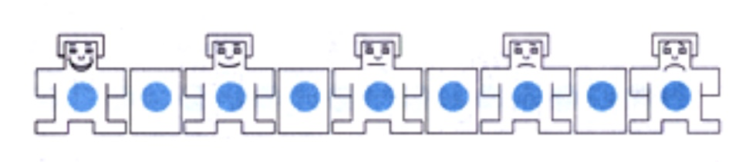 Emotionele Staat

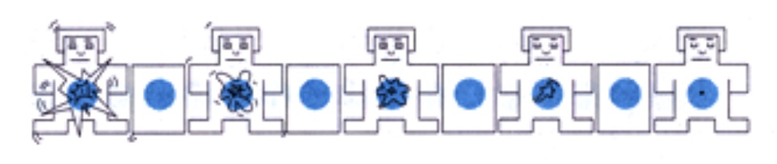 Opgewondenheid

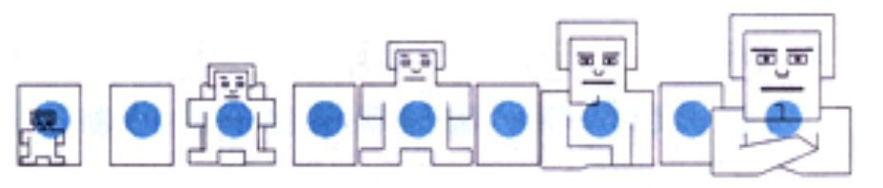 Dominantie

De studie die vandaag wordt uitgevoerd heeft tot doel om gevoelens te onderzoeken en hoe mensen reageren op verschillende type woorden.

We noemen deze set figuren SAM en je zal deze figuren gebruiken om te beoordelen hoe je je voelde tijdens het lezen van ieder woord. SAM toont drie verschillende gevoelens: Vrolijk vs. Ongelukkig, Opgewonden vs. Kalm, Overheerst vs. Overheersend. Je zal deze schalen gebruiken om 3 beoordelingen voor ieder woord te geven dat je leest. Merk op dat ieder van de drie gevoelens op een andere schaal gerangschikt zijn. Het linker paneel toont de vrolijk-ongelukkig schaal die loopt van een glimlach tot een frons. Aan het ene uiteinde van de schaal ben je vrolijk, voldaan, tevreden, vergenoegd, of hoopvol. Wanneer je je volledig vrolijk voelt bij het lezen van een woord dan geef je dit aan door een 1 te selecteren aan de linkerkant. De andere kant van de schaal is voor wanneer je je volledig ongelukkig, geërgerd, ontevreden, melancholisch, wanhopig, of verveeld voelt. Je kan aangeven dat je je volledig ongelukkig voelt bij het lezen van een woord door een 9 te kiezen aan de rechterkant. Je kan ook gevoelens tussen deze twee extremen kiezen door een waarde in het midden te selecteren. Als je bijvoorbeeld een compleet neutraal gevoel hebt bij het lezen van een woord, noch vrolijk of ongelukkig, dan kies je een 4 in het midden.

De opgewondenheid of kalm schaal is het 2de type gevoel dat hier afgebeeld is. Aan het ene uiteinde van deze schaal voel je je gestimuleerd, opgewonden, waanzinnig, gejaagd, klaar wakker, of opgewekt. Wanneer je je volledig opgewekt voelt bij het lezen van een woord, selecteer dan de 1 aan de linkerkant. De andere kant van de opgewondenheid-kalm schaal vertegenwoordigd het compleet tegenovergestelde gevoel. Aan deze kant van de schaal voel je je volledig ontspannen, kalm, sloom, dof, slaperig, of niet opgewekt. Dit gevoel geef je aan door een 9 te selecteren aan de rechterkant. Net als de vrolijk-ongelukkig schaal kan je ook tussenliggende gevoelens van opgewondenheid en kalmte aangeven door een waarde in het midden te kiezen. Als je je bijvoorbeeld noch opgewonden of kalm voelt, selecteer dan een 4 in het midden.

De laatste schaal gaat over of je je overheerst of overheersend voelt. Aan de linkerkant van de schaal voel je je volledig overheerst, beïnvloed, verzorgd, onder de indruk, onderdanig, of gestuurd. Als je je volledig overheerst voelt bij het lezen van een woord, kies dan een 1 aan de linkerkant. Aan de andere kant van de schaal kies je een 9 wanneer je je volledig overheersend, invloedrijk, belangrijk, dominant, autonoom, of beheersend voelt. Je geeft aan dat je je overheersend voelt door een 9 aan de rechterkant te selecteren. Merk op dat wanneer de afbeelding groot is je je overheersend voelt en klein is wanneer je je overheerst voelt. Wanneer je je noch overheerst of overheersend voelt, kies dan een 4.

Het is de bedoeling dat je op een snel tempo werkt en niet te veel over ieder woord nadenkt. Probeer een beoordeling te geven op basis van je eerste en directe indruk wanneer je het woord leest.

Vertrouwdheidstaak: (Gilhooly & Logie, 1980)

Dit experiment is bedoeld om te onderzoeken hoe vaak je wordt blootgesteld aan bepaalde woorden. Je krijgt een lijst met woorden die je zal beoordelen op basis van hoe vaak je aan dat woord bent blootgesteld door een cijfer op een schaal van 1 tot 7 te geven. Op deze schaal staat een 1 voor “NOOIT,” ofwel, je hebt het woord nooit gezien, gehoord, of gebruikt in je leven; een 2 staat voor “ZELDEN,” ofwel, je hebt het woord op z’n minst een keer eerder gezien, gehoord, of gebruikt, maar slechts zelden; enzovoort tot een 7 die staat voor “ZEER VAAK,” ofwel, je ziet, hoort, of gebruikt het woord bijna dagelijks.

Het is niet erg als je bepaalde woorden niet goed genoeg kent om een definitie te geven. Geef simpelweg een beoordeling op basis van hoe vaak je bent blootgesteld aan het woord, ongeacht de betekenis van het woord. Er zitten wellicht bepaalde woorden tussen die je vaker hebt gebruikt of gehoord dan dat je ze hebt gezien. Of er zijn wellicht andere woorden die je vaker hebt gezien dan dat je ze hebt gebruikt of gehoord. In zulke gevallen gebruik je de hoogste beoordeling. Als je bijvoorbeeld het woord “proost” vaak gebruikt of hoort maar zelden in een tekst hebt gezien, dan beoordeel je het woord “proost” met “VAAK” door een 6 neer te schrijven.

Ga naar de lijst met woorden en beoordeel deze op je eigen tempo. Snelheid staat niet centraal in dit experiment, elke participant zal voldoende tijd krijgen om het af te ronden. Daarentegen is het niet nodig om te veel tijd aan ieder woord te besteden. Het belangrijkste is dat je zo accuraat mogelijk bent in deze taak. Wees dus zo eerlijk mogelijk in je beoordelingen. Veel van de woorden in het experiment zijn zeer zeldzaam, dus het is niet vreemd als je niet bekend bent met alle woorden. Probeer de woorden te beoordelen naar je beste vermogen.

Iconiciteit Taak:

In deze taak willen we onderzoeken hoe iconisch je denkt dat bepaalde woorden zijn. Woorden worden beschouwd als iconisch wanneer het woord ‘klinkt zoals de betekenis’. Bijvoorbeeld, het woord ‘haha’ klinkt als het geluid dat je maakt wanneer je lacht. Je zou misschien zelfs de betekenis van het woord kunnen raden wanneer je de taal van het woord niet kende. Andere woorden zijn helemaal niet iconisch; bijvoorbeeld, er is niks ‘zelden’ of ‘frequent’ klinkend aan deze woorden. Als je de taal niet kende zou je de betekenis niet kunnen raden. Voor elk woord dat je ziet moet je op een schaal van 1 tot 7 aangeven hoe iconisch dat woord is, met een 1 voor helemaal niet iconisch en een 7 voor zeer iconisch. Spreek het woord hardop uit voordat je de beoordeling maakt. Bijvoorbeeld, het woord ‘haha’ is zeer iconisch en zou daarom een 7 ontvangen; het woord ‘boom’ is helemaal niet iconisch en ontvangt een 1. Woorden met een tussenliggende mate van iconiciteit krijgen een beoordeling tussen deze twee extremen, bijvoorbeeld een 3 of een 4. Als je de betekenis van een woord niet kent, vul dan een X in. Werk op een redelijk snel tempo terwijl je zo accuraat mogelijk blijft in je beoordelingen. Voel je vrij om de volledige reikwijdte aan beoordelingen van 1 tot 7 te gebruiken en maak je geen zorgen over hoe vaak je een bepaalde beoordeling gebruikt zolang je maar zo eerlijk mogelijk bent.

